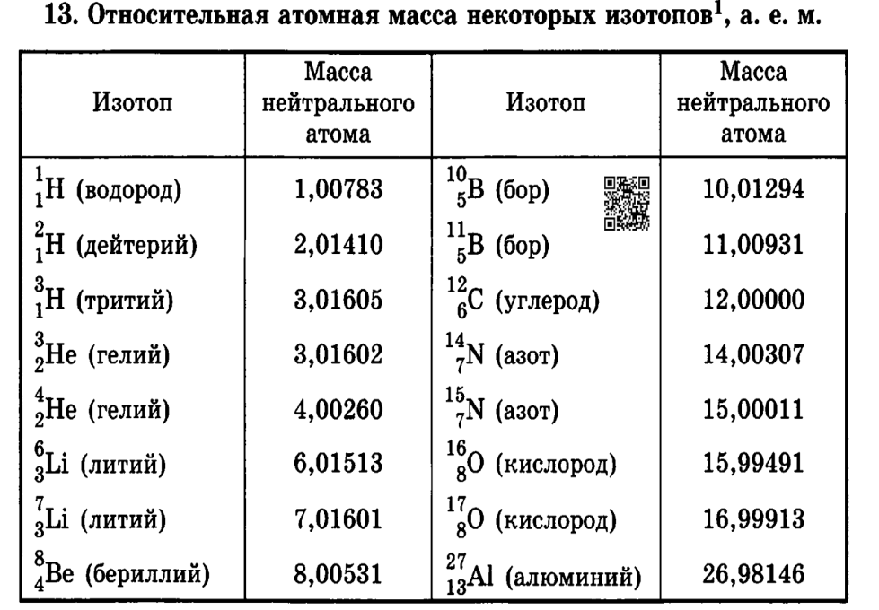
Полностью оформить работы, отправить скан до 19.00 ч
15 апреля.

